TwinCAT3 Software Protection（软件保护）

作者：杨煜敏
职务：产品经理
邮箱：y.yang@beckhoff.com.cn
日期：2020-06-30
摘 要：
Software Protection是一个集成在TwinCAT3开发环境中的一个工具，主要用于保护系统程序，保护项目的知识产权。本文主要从代码操作权限配置、项目设置管理权限和通过自定义授权（license）对应用程序进行保护这三个方面来讲解TwinCAT3 Software Protection操作步骤。

附 件：
序 号 | 文件名 | 备注

历史版本：
2018-07-20 | 梁 霄 | 项目加密及测试.pdf

免责声明：
我们已对本文档描述的内容做测试。但是差错在所难免，无法保证绝对正确并完全满足您的使用需求。本文档的内容可能随时更新，如有改动，恕不事先通知，也欢迎您提出改进建议。

参考信息：

目 录

1. TwinCAT3 Software Protection（软件保护） 4
1.1. TwinCAT OEM Certificate申请 4
1.2. FAQ 7
2. Database创建与介绍 8
3. Software Protection 代码操作权限配置 17
4. Software Protection 项目管理权限配置 22
4.1. 对整个项目加密 22
4.2. 对PLC项目加密 24
4.3. 项目操作加密 26
5. Software Protection 自定义授权管理 27

文档正文要求
（文档编写完毕后，删除本页）
内容组成：
- 目录：模板中目录为“域”，如果内容超过10页，右键单击刷新域即可，否则可以删除
- 测试条件：
- 标注硬件完整型号及IMG，如CX5020-0125（IMG版本：CX1800-0411-0007 v3.92）；
- 软件版本，如：TwinCAT 3.1 Build 4024.7
- 准备工作：只要做一次但必须保证正确无误的步骤，比如接线（有条件建议使用示意图）、IP设置、加路由等
- 操作步骤：正常的操作截图，需保证截图完整清晰、步骤连续不跳步；部分操作说明需参考资料部分，请附带资料链接。
- 常见问题：在不同的测试和应用条件下，由不同的工程师积累的故障处理经验；也可对客户提出的一些特征性问题进行总结进行记录，有步骤部分请分步说明、必要时需配图。

截图：
- 必须截出查找路径及关键部分。避免软件整个界面截图，影响阅读，使用红框突出重点，图片可适当添加文字说明。
- 尽量使全文截图显示为同样的比例

正文字体和编号：
- 直接在模板上编辑文字，即可延用字体和编号设置
- 如果是复制粘贴来的文字，可使用格式刷，使之与全文风格一致

TwinCAT3 Software Protection（软件保护）

Software Protection是一个集成在TwinCAT3开发环境中的一个工具，主要用于保护倍福IPC上的OEM应用程序：
- 实现对代码操作设置权限（第三小节）
- 实现对项目设置管理权限（第四小节）
- 实现通过自定义授权（license）对OEM应用程序进行保护（第五小节）
- 强烈推荐使用TwinCAT3.1.4022.2版本以上使用此功能，本次案例使用TwinCAT3.1.4024.12

TwinCAT OEM Certificate申请
此工具虽然集成在了TwinCAT3中，但想要享受此功能还需要申请一个TwinCAT OEM Certificate才可以在本地电脑中对源代码完成保护配置.
请与当地销售取得联系，提前订购相关产品以便获取申请证书的资格。

- 产品说明
产品型号:
TC0007: TwinCAT OEM Certificate 标准功能
TC0008: TwinCAT OEM Certificate 扩展功能

两者区别：
TC0007：
- 创建UserDB实现对代码操作设置权限，对项目设置管理权限
- 创建OEM License对OEM应用程序完成自定义授权
TC0008：
- 包含所有TC0007功能
- 扩展对TwinCAT3中C++项目的签名，可以实现版本管理和Online Change
- 只能在TC3.1.4024以上版本才可以使用

- 客户信息验证
订购此产品，提前需要完成以下客户信息验证：
- 必须是倍福现有客户
- 申请所提供的公司名称/公司地址/邮箱地址/申请人姓名是否真实有效
- 相关信息是否是此申请人所有，并确有此人
- 订购TC0008需要电话/邮件确认fingerprint（指纹码）

- 请求文件的创建（TC3.1.4024版本）
（1）打开Software Protection，点击Create New
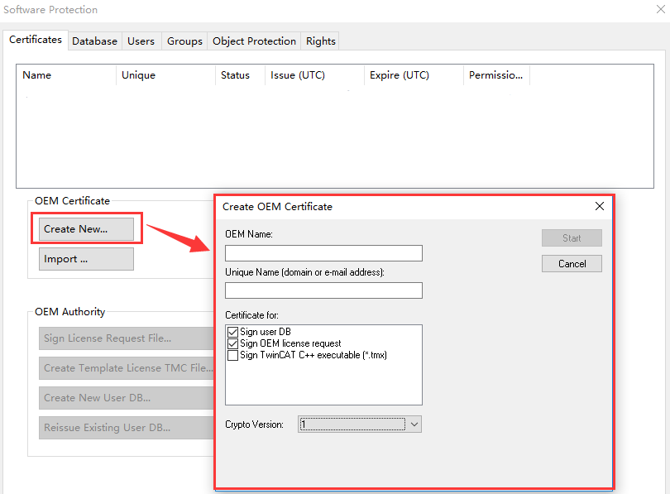

（2）填写OEM Name和Uniuque Name（必须是公司邮箱）
并且勾选所需要的功能服务
TC0007 = Sign user DB + Sign OEM license request （Crypto Version 1）
TC0008 = TC0007 + Sign TwinCAT C++ executable （Crypto Version 2）
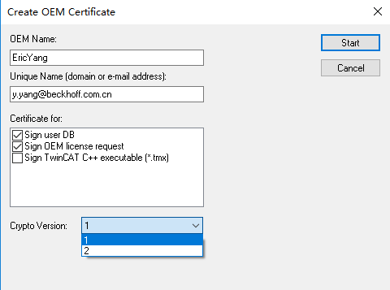
备注：Crypto Version 1可以在任何版本中使用，不支持Sign TwinCAT C++ executable
Crypto Version 2只能在TC3.1.4024以上版本，支持Sign TwinCAT C++ executable

（3）点击Start生成.tccert文件
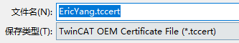

（4）创建密码，妥善保管，切勿忘记
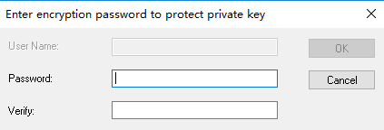

（5）针对TC3.1.4022版本的操作可以参考一下链接中的指导说明：
https://infosys.beckhoff.com/content/1033/tc3_security_management/6907156491.html?id=2582114142457641329

- Fingerprint（指纹码）说明
创建好.tccert文件，默认不修改路径会出现在Certificates列表中(invalid状态)，双击后会弹出窗口显示此次申请文件的fingerprint(指纹码)；
Fingerprint作用：保证TwinCAT OEM Certificate请求文件的唯一性，防止中途被替换的情况发生，订购TC0008必须提前核对并且提供fingerprint(指纹码)。Ctrl + C可以复制fingerprint
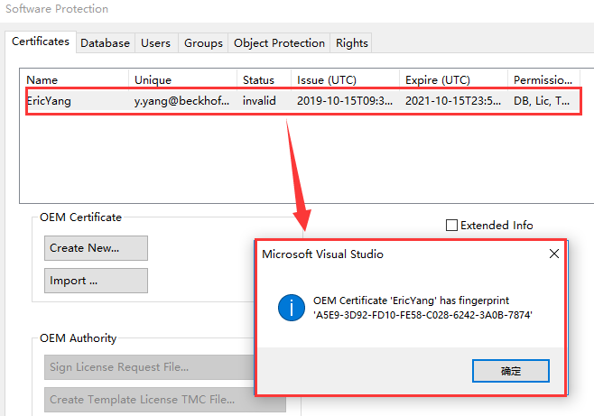

详细可以参考官网帮助说明：
https://infosys.beckhoff.com/content/1033/tc3_security_management/9007206179074059.html?id=3096646195954689111

- 请求文件及相关信息的发送
请与倍福销售或者技术完成客户信息验证(参考第2条)并提供以下信息：
- TC0007 或 TC0008订单号
- TwinCAT OEM Certificate请求文件 (.tccert)
- 完整的客户信息（英文）
  - 公司名称
  - 公司地址
  - 申请人
  - 邮箱地址
- 简短的验证说明
  - 申请人信息是否真实有效
  - 订购TC0008，必须提供fingerprint(指纹码)

FAQ

- 从下单开始到客户获取OEM certificate，整个周期多长？
答：生成订单开始，预计2-3个工作日可以获取OEM Certificate

- 同一个公司申请OEM certificate的数量限制。
答：每个公司只能订购一个OEM certificate

- 如果没有购买过倍福产品或者以个人名义订购此功能是否允许？
答：这两种情况均无法申请OEM certificate

- fingerprint是否是必须确认和提供的。
答：订购TC0007时，fingerprint是可选，但订购TC0008则是必须提供的。

- 单次申请 OEM certificate 的有效期多久。
答：为了持续追溯，有效期单次申请都是2年，过期了无需下单重新申请即可。

持续补充中…

Database创建与介绍
（1）所有准备工作做完后，我们就可以开始使用其中的功能了，首先打开Software Protection，在Cartificates中可以看到我们所申请的证书已经出现在了证书列表中。
我们首先要点击Create New User DB创建第一个UserDB文件：
填写Database Name和Database Unique Name：UserDB的文件名。
并且为你的UserDB创建用户名和密码（Database Admin和Password）：用于修改UserDB中的所有配置。
PS：这个用户名和密码请妥善保管，比较重要！！！
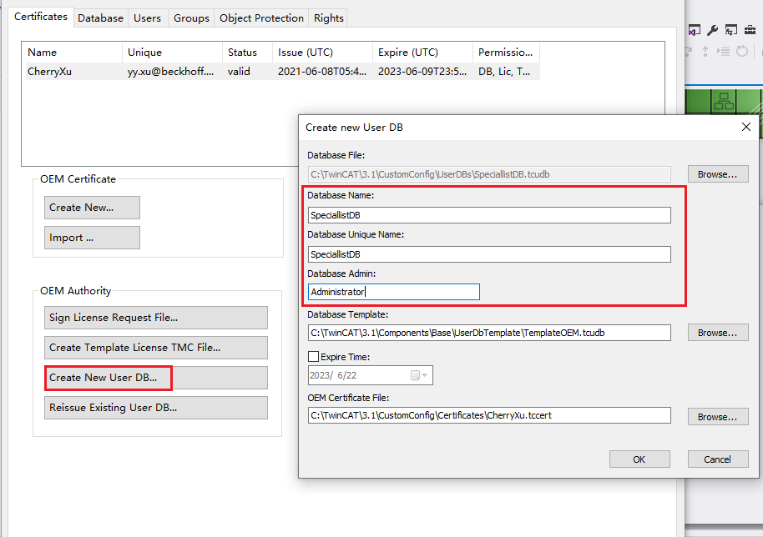

注意：如果OEM Authority下面的选项卡是灰色的话，确认鼠标有没有选中申请的证书
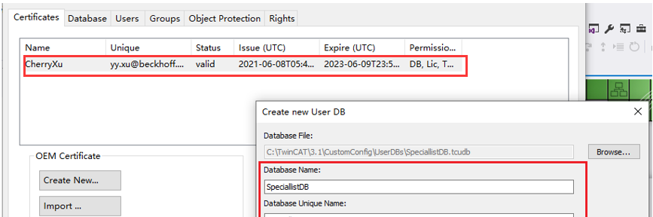

点击OK之后，提示需要设置密码
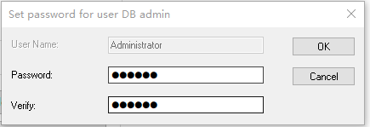

创建UserDB时请关闭所有项目，否则会报错无法完成创建。
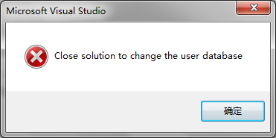

（2）创建好UserDB后，这一个UserDB文件会自动出现在C:\TwinCAT\3.1\CustomConfig\UserDBs中，同时切换到Database选项卡，选择我们所创建的这个UserDB开始对里面进行用户/组/操作权限分配。其中需要把Active User设置为Administrator，才能实现用户/组/操作权限分配。
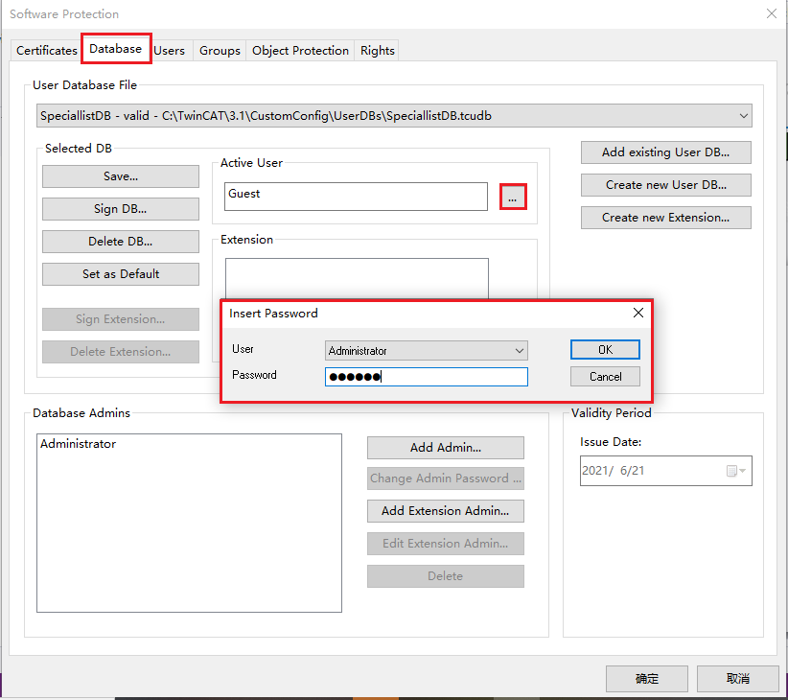

（3）其中Users和Groups配置了用户和组，以及他们之间的等级关系；
Object Protection和Rights分配了具体的用户操作权限，接下来我们一个个进行介绍。
（4）首先是Users用户，在这里可以创建不同的用户名，不同用户名在创建的时候需要选择其组别，组别的作用稍后讲解。然后可以设置登陆密码，如果需要登陆密码就点击Change Password进行设置，如果不需要就无需设置。
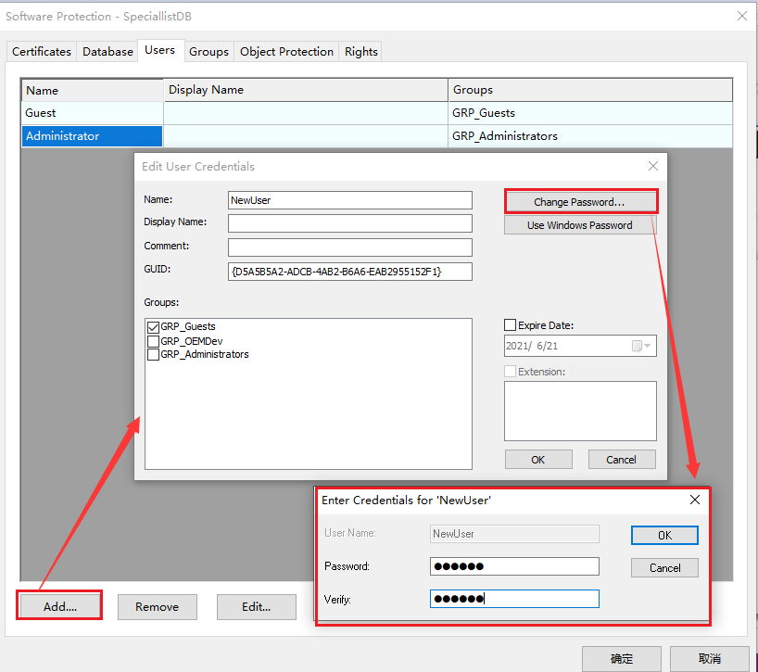

注意：users选型卡下的控件如果都是灰色的话，请确认步骤二Active User是否设置好。
（5）其次是Groups组别，在这里可以管理组别的嵌套关系，默认权限最高的组别是Administrators，可以实现的功能也最多，默认组别最低的是Guests，中间所有组别都是递进关系，有向上兼容的功能，比如Administrators包含Developers所有功能，Developers包含Start-up所有功能等等，具体功能有哪些稍后我们会在Object Protection完成配置。
通过Add也可以添加新的组别，同时选择所要包含的组别。
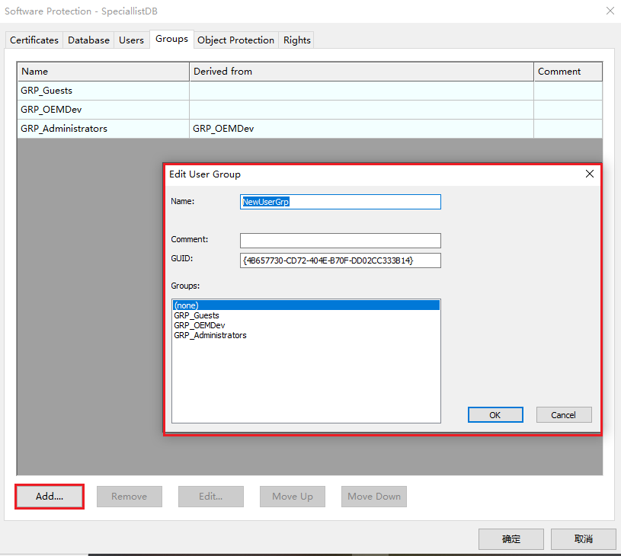
（6）紧接着是Object Protection，在这里可以设置不同组所对应4个操作权限：
View：代码浏览
Delete：代码删除
Modify：代码修改
A/R Children：添加或者移除代码（代码或者文件夹）
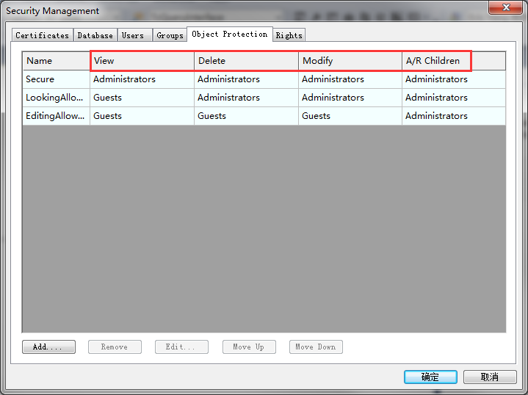

那可以通过Add添加不同的规则，在这里我创建了3个规则，分别命名为Secure、LookingAllowed、EditingAllowed
- 先看Secure，可以发现4个操作权限都勾选了Administrators
其含义是当（代码或者文件夹）使用了Secure规则，只有Administrators级别的用户才可以享受4个操作权限
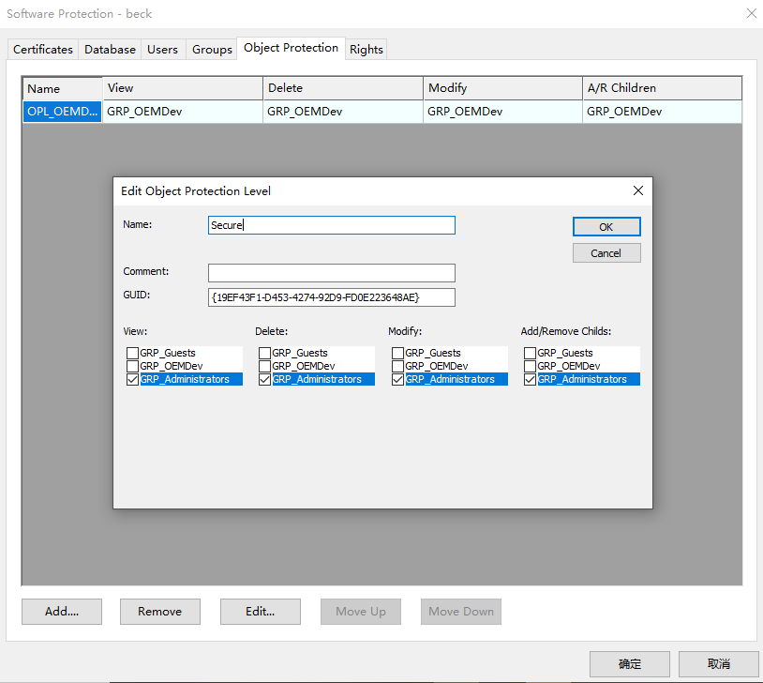

- 先看LookingAllowed，可以发现View勾选了Guests，Delete、Modify和A/R Childs都勾选了Administrators
其含义是当（代码或者文件夹）使用了LookingAllowed规则，所有级别的用户都可以支持View，但只有Administrators级别的用户才可以操作Delete、Modify和A/R Childs
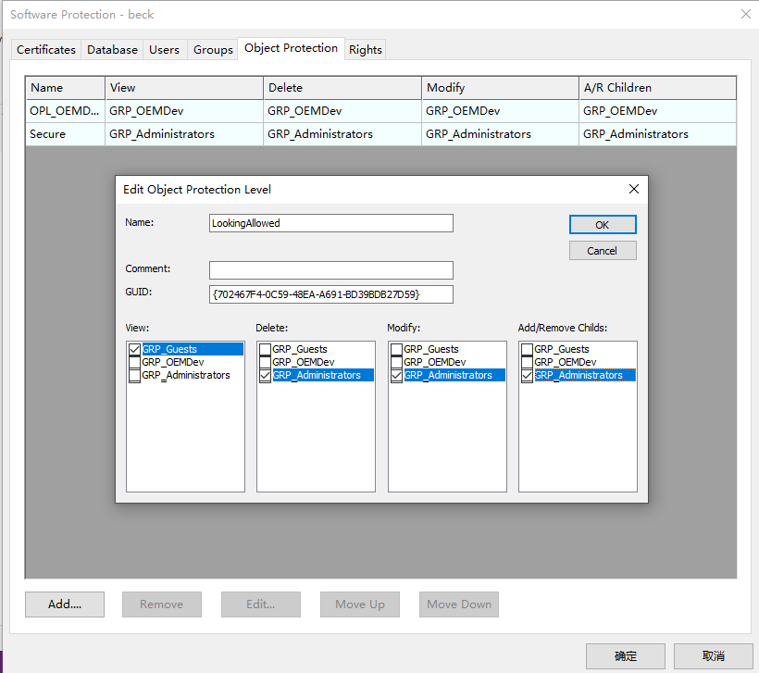

- 最后看EditingAllowed，可以发现View、Delete和Modify都勾选了Guests，A/R Childs勾选了Administrators
其含义是当（代码或者文件夹）使用了EditingAllowed规则，所有级别的用户都可以支持View、Delete和Modify，但只有Administrators级别的用户才可以操作A/R Childs
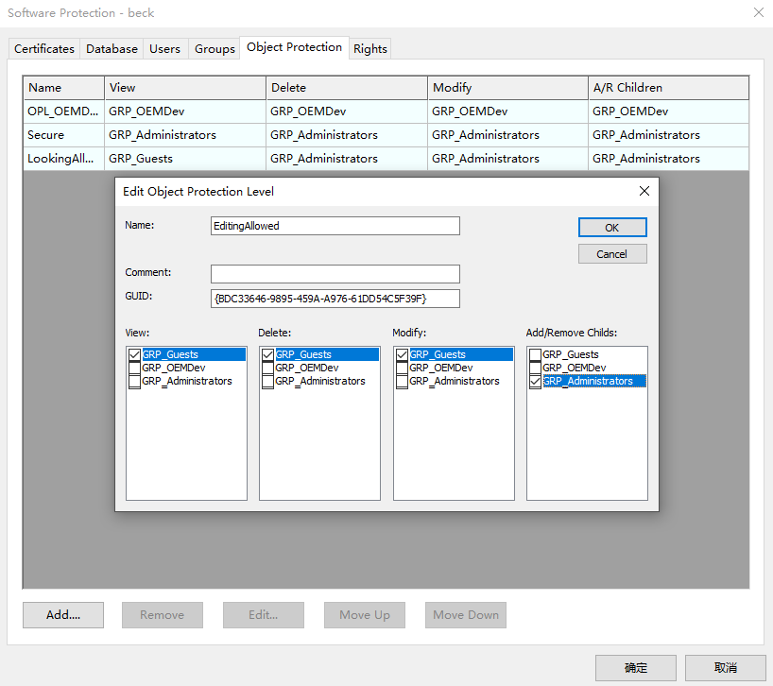

PS：针对这一个列表需要说明一下，4个操作权限以单选框来完成操作即可（现版本可以复选，但没有意义），因为等级都是递进关系，向下包含，因此勾选上一级相当于下面所有用户都可以支持操作，例如：在View中勾选Service，意思是大于Service组的用户都可以操作View，小于Service组的用户不可以操作View，也就是Service/Start-up/Developers/Administrators组中的用户登陆后支持操作View，Guests/Users/Maintenance组中的用户登陆后不支持操作View。

（7）最后是Rights，在这里可以设置其余的一些操作权限，例如：项目保存，上载，激活配置，自定义授权创建与管理等等。
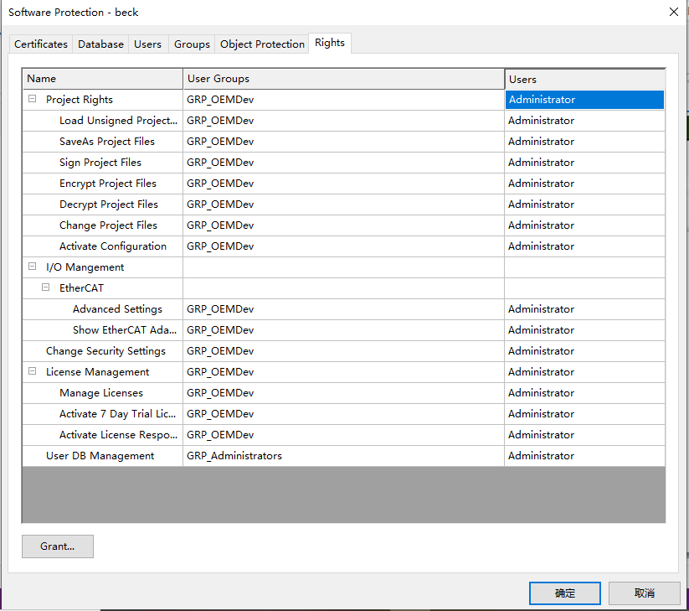

通过双击各个项目可以修改其所授予各个组的操作权限。
例如双击LoadUnsigned Project Files，在Granted to栏中勾选了Developers，其含义就是Developers和Administrators组中的用户登陆后可以支持上载项目的操作。
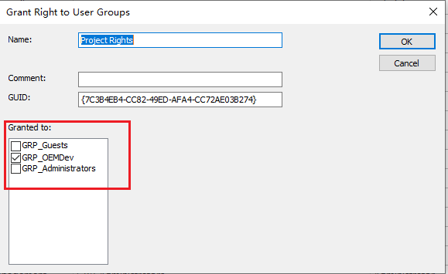

（8）等以上全部设置完成点击确认，弹出窗口保存database，点击是（Y）
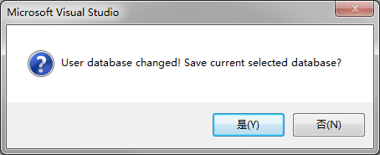

（9）随后弹出窗口输入用户名和密码，这个用户名和密码就是当初创建UserDB时候所设置的用户名和密码（详细请看本小结第一步）。
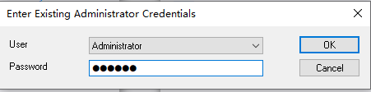

（10）如果你希望UserDBs配置好后用于其他电脑上，也享受你的安全管理方案，请把C:\TwinCAT\3.1\CustomConfig\UserDBs路径下的UserDBs文件连同项目一起给到同事或者最终用户，得到UserDBs文件后也放在同样的路径下即可。

Software Protection 代码操作权限配置
（1）打开一个简单项目（这里可以打开例程中的项目），如果需要开始对这个项目配置Software Protection功能，需要在SYSTEMSettings中勾选UserDB（如果不是你需要的UserDB可以在Software Protection 中设置默认的UserDB是哪一个）。
随后点击Apply生效。
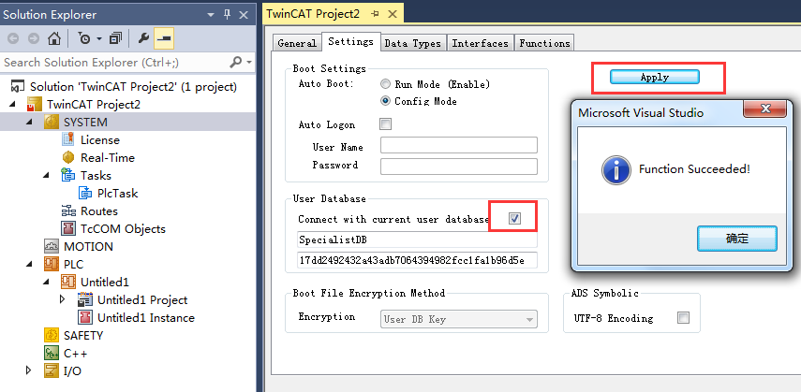

注意：如果User Database无法勾选，确认其中需要把software Protection—Database选下卡下，Active User设置为Administrator
（2）例程中有3个PRG，我们分别把3个PRG属性栏中的ObjectProtection设置成之前所创建的3个规则。
COUNTER1设置成Secure
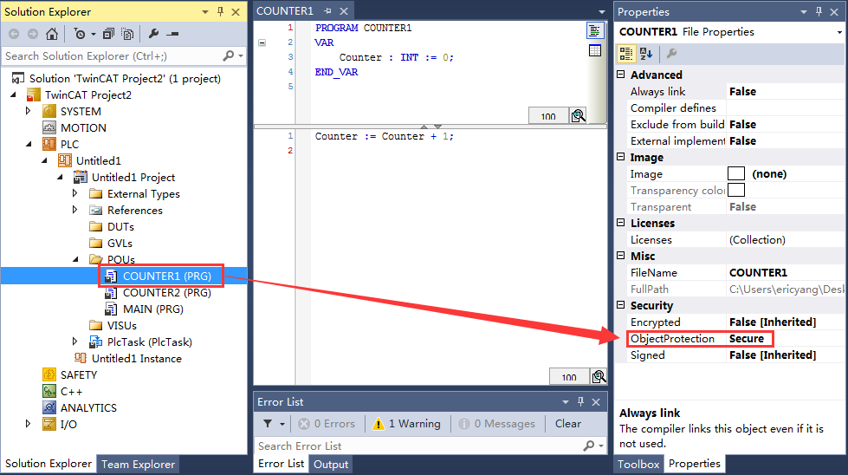

COUNTER2设置成LookingAllowed
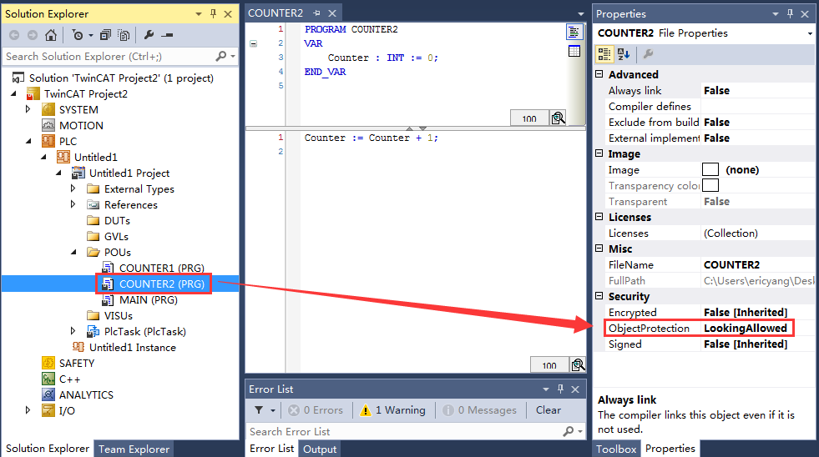

MAIN设置成EditingAllowed
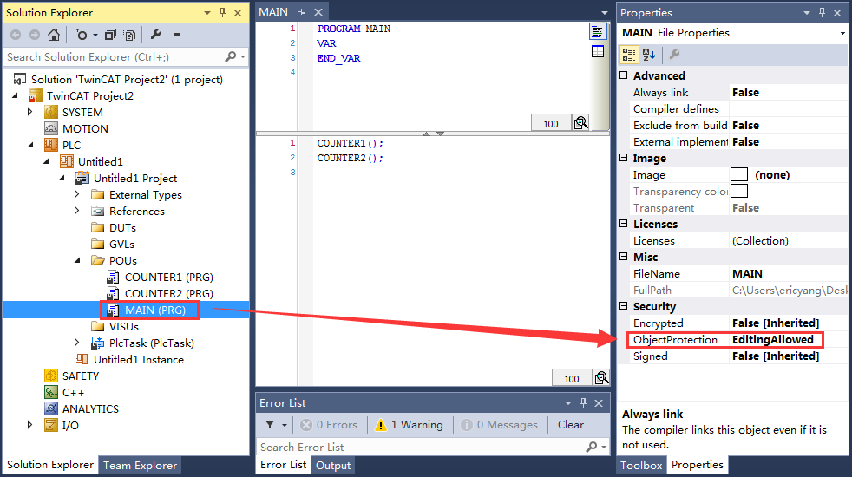

（3）设置完成后通过切换用户来验证下这些规则的具体实施，点开工具栏中的software protection，切换到之前所创建的级别最低的Guest用户中，由于此用户名没有设置密码，因此直接可以切换过去。
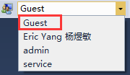

注意：如果在工具栏中无法找到software protection，需要通过View—Toolbars,勾选software protection
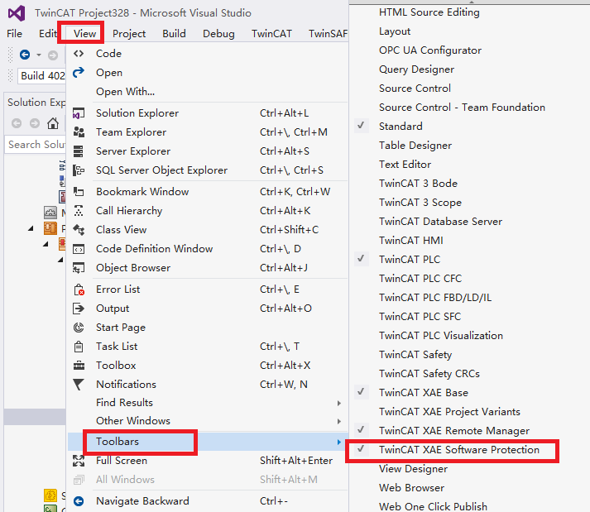

（4）随后当双击COUNTER1，弹出窗口提示没有权限浏览这个代码（项目）。
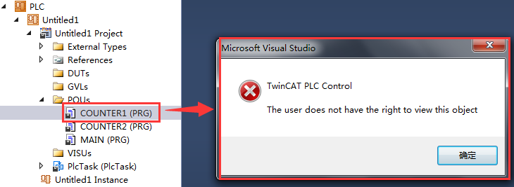

同样的双击COUNTER2，可以发现无论代码声明栏还是编程栏都无法进行编辑。
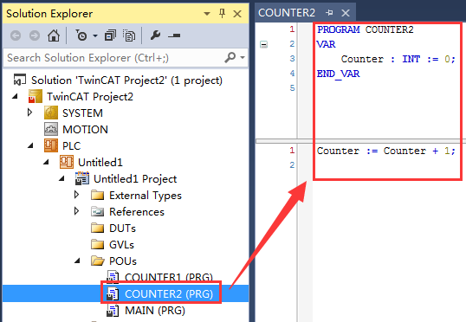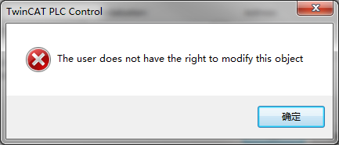

最后双击MAIN，可以发现MAIN虽然可以查看代码也可以对其进行编辑，但无法添加子项，比如Action，提示没有权限。
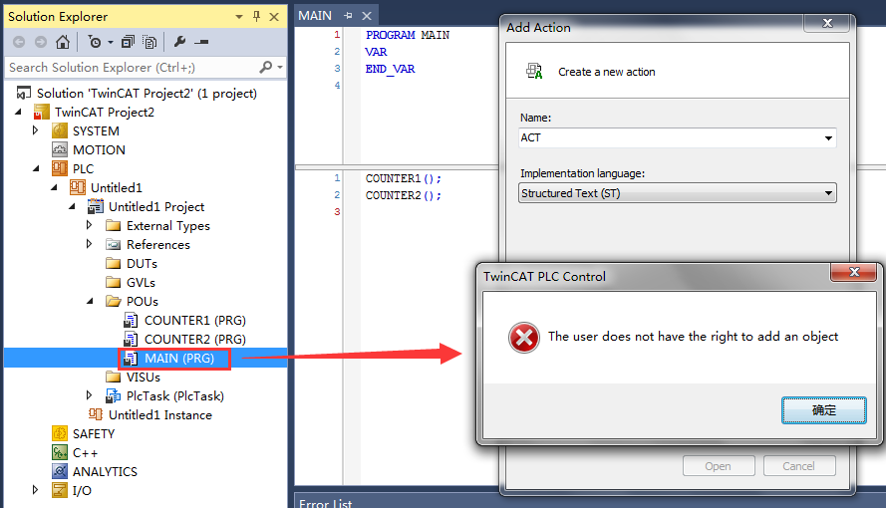

也无法删除MAIN程序，同样提示没有权限。
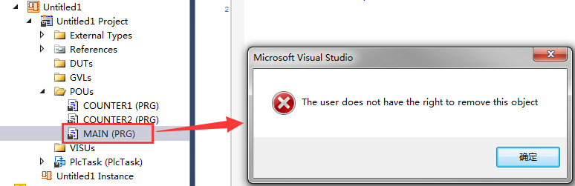

（5）通过对PLC项目中各个子部件（PRF、FB、FC、GVL、DUT、HMI、文件夹等）都可以设置各种规则，其次选择PLC项目属性中设置规则可以继承到各个子部件中，同样的文件夹属性中设置规则也可以继承到文件夹中所包含的子部件中。
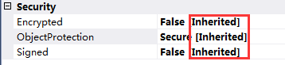

Software Protection 项目管理权限配置

对整个项目加密
（1）打开一个简单项目（这里可以打开例程中的项目），如果需要开始对这个项目配置Software Protection功能，需要在SYSTEMSettings中勾选UserDB（如果不是你需要的UserDB可以在Software Protection 中设置默认的UserDB是哪一个）。
随后点击Apply生效。
注意：如果User Database无法勾选，确认其中需要把software Protection—Database选下卡下，Active User设置为Administrator
（2）选中完整项目，把对应属性栏中的EncyptFile设置为True
随后点击Activate Configuration激活整个项目配置
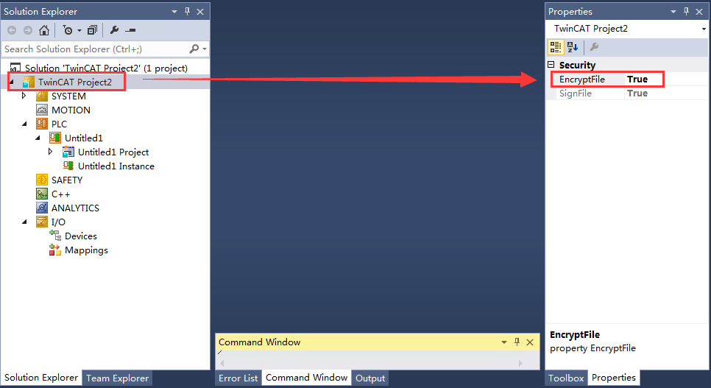

（2）重新打开Visual Studio，以Guest进行登陆
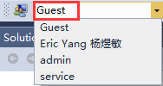

（3）在菜单栏中找到FILEOpenOpen Project from Target把刚才下载的代码进行上载
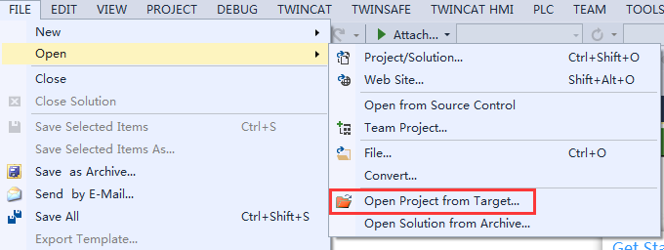

（4）由于用户是Guest，等级较低没有权限上载项目，因此会弹出对话框提示我们需要切换其他用户以满足上载项目的权限，此时如果希望继续上载项目可以用其他用户完成登陆
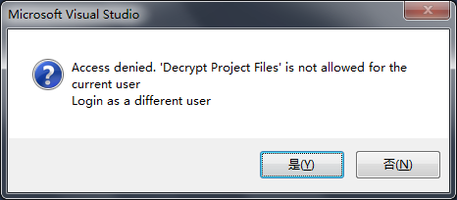

如果工程师没有其他用户名的登陆权限或者所登陆的用户等级达不到从而点击“否（N）”后就会提示上载程序失败对话框。
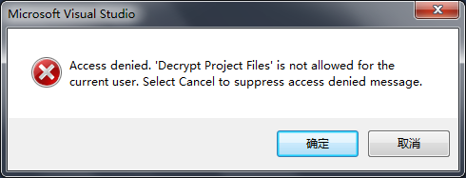

对PLC项目加密
（1）选中PLC项目，Save in own File设置为TRUE，才可以对应属性栏中的EncyptFile设置为True，随后点击Activate Configuration激活整个项目配置

（2）重新打开Visual Studio，以Guest进行登陆

（3）在菜单栏中找到FILEOpenOpen Project from Target把刚才下载的代码进行上载

（4）由于用户是Guest，等级较低没有权限上载项目，因此会弹出对话框提示我们需要切换其他用户以满足上载项目的权限，此时如果希望继续上载项目可以用其他用户完成登陆
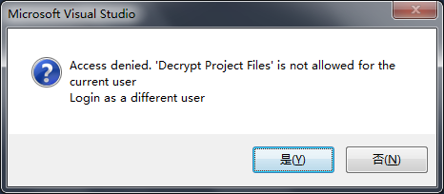

如果工程师没有其他用户名的登陆权限或者所登陆的用户等级达不到从而点击“否（N）”后就会提示，提示登录有权限的用户名，点击否(N),会上载，但是可以发现，PLC项目没有被成功上载
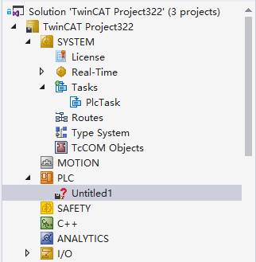

项目操作加密
（1）针对一个已经打开的项目，不同用户登陆，所支持的操作权限是不一样的，这个全部都在UserDBRight中实现已经定义好了。
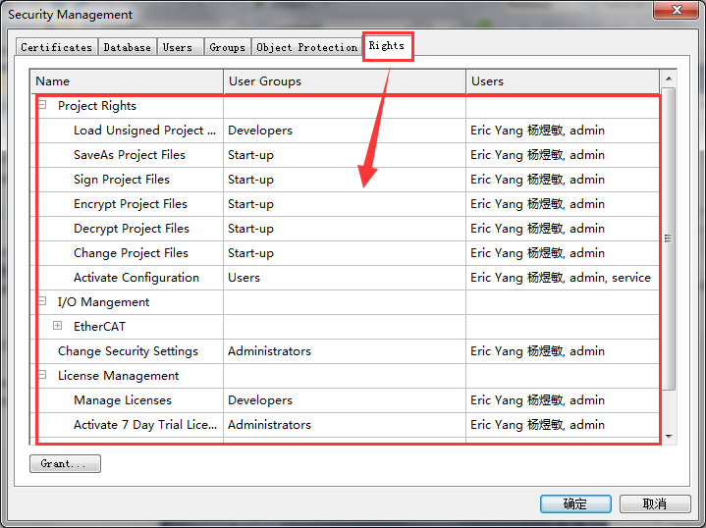

（2）针对例程中的项目，我们切换到Guest进行登陆
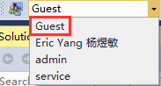
（3）此时可以发现工具栏以及菜单栏中的激活配置（Activate Configuration）变成了灰色，无法完成项目的激活。
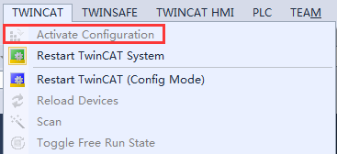

（4）MOTION、PLC、SAFETY、C++以及I/O Devices都无法创建项目或打开现有项目
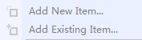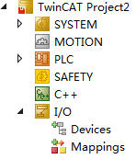

（5）EtherCATAdvanced Settings也无法进行设置，弹出窗口提示当前用户没有权限进行此操作
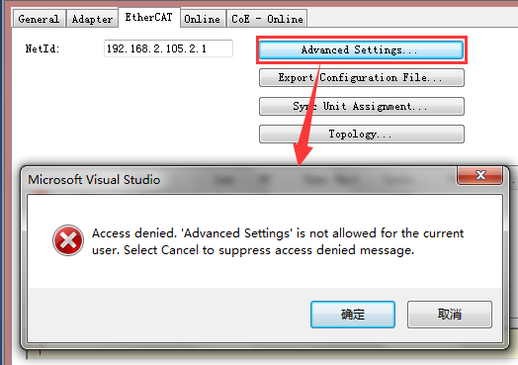

Software Protection 自定义授权管理
使用这个功能之前的准备工作：
在TwinCAT 编程电脑上需要提前做一些准备用于创建OEM licenses。
1.创建以下两个文件夹:
- c:\TwinCAT\3.1\CustomConfig\Licenses
- c:\TwinCAT\3.1\Components\Base\License
2.复制工具 “CreateLicense.exe*” 到“c:\TwinCAT\3.1\Components\Base\License”文件夹中，此工具的下载路径：
https://tr.beckhoff.com.cn/mod/resource/view.php?id=1923
5.1 创建自定义授权
（1）打开Software Protection，选中申请的证书文件，点击Create Template License TMC File开始创建授权描述文件.tmc。
弹出窗口输入License Name和License Order Number（自定义，没有特殊格式规定）
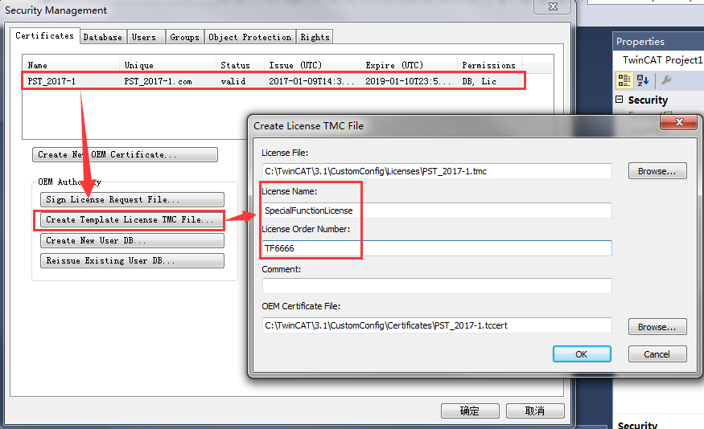

（2）点击OK后，在C:\TwinCAT\3.1\CustomConfig\Licenses路径下会自动生成.tmc后缀的授权描述文件，如果你希望自定义授权用于其他电脑上，请把这个.tmc连同项目一起给到同事或者最终用户，得到.tmc文件后也放在同样的路径下即可。
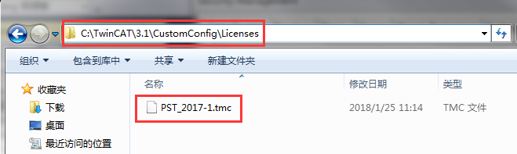

（3）新建一个TwinCAT3项目，在LicenseManage Licenses列表中就会自动出现所创建的授权TF6666
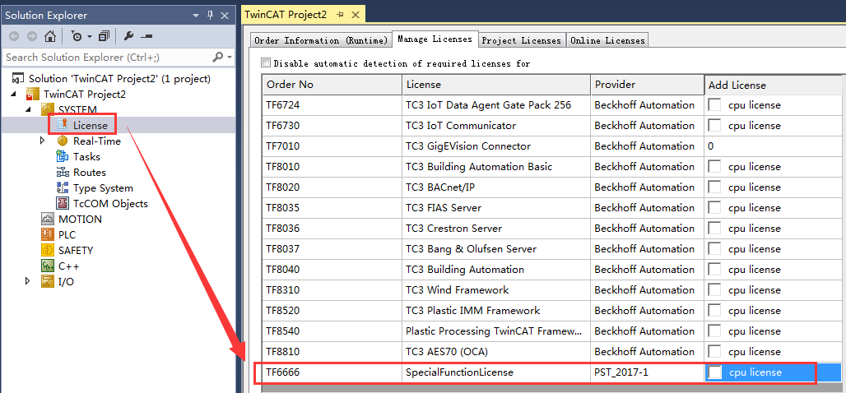

5.2 自定义授权绑定用户自定义库（library）
（1）首先自定义创建一个库项目
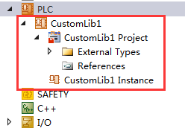

（2）右键库项目，点击Properties属性菜单
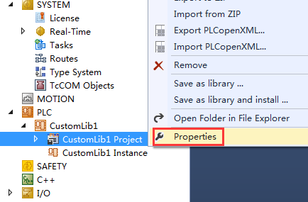

（3）切换到Licenses选型中，填写License key、Provider Id、Comment、NoTrialLicense等信息，与所创建的授权完成绑定
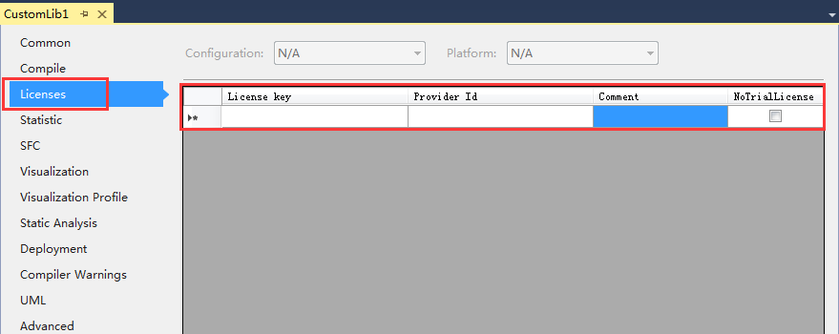

其中License key：可以从所创建的授权信息中获取，也就是License Id。
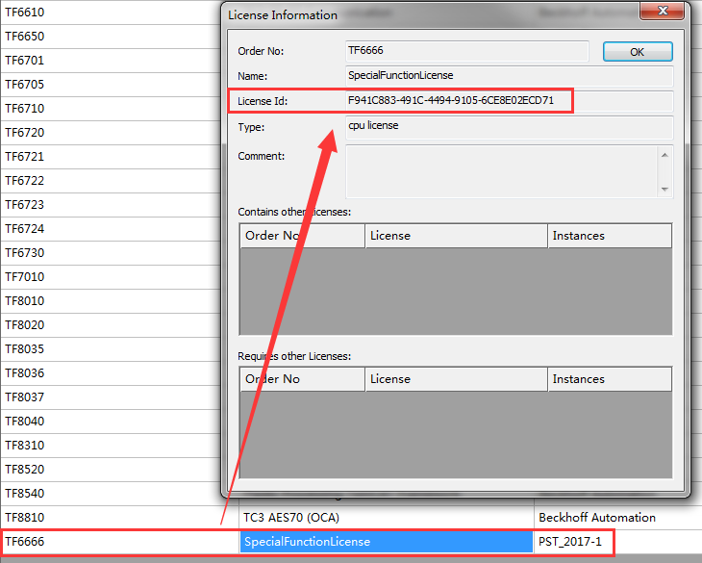

Provider Id：可以在Software Protection中勾选Extended In获取到，也就是OemId。
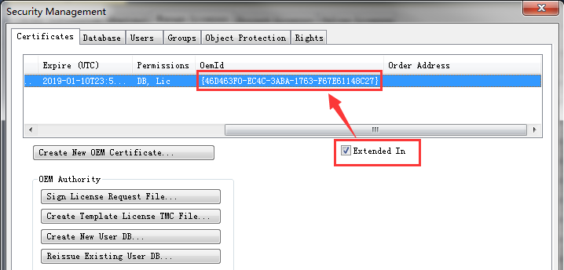

Comment：可以根据不同情况给予一些注解（随意备注，也可以不写）。

NoTrialLicense：勾选就不支持7天试用授权，不勾选就支持7天试用授权。

全部设置好如下：
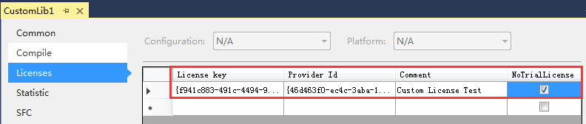

（4）因为需要封装成库，因此在Common中填写库所需的信息
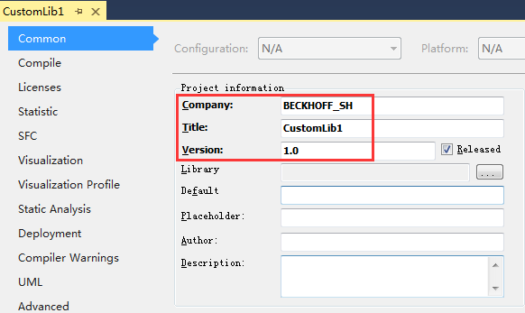

（5）在这里我们可以在自定义库中封装一个功能块FB_GetLicenses，其目的可以检查当前设备中的授权信息（授权个数，授权有效期，授权名称，授权状态）等等。
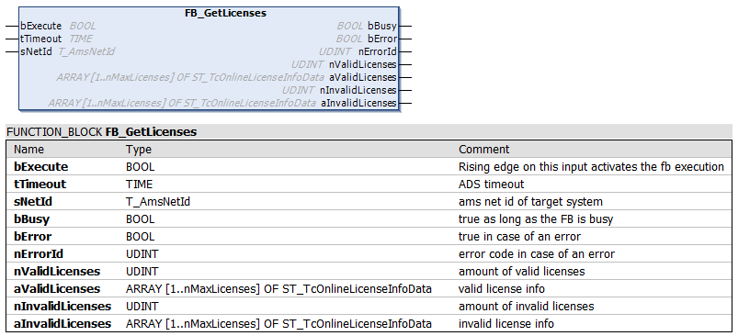

（6）利用这个功能块我们可以实现当绑定的自定义授权在有效的情况下可以执行代码，如果授权无效或者检查到没有授权则不执行代码，或者直接切换到配置模式。
这部分的例程中就简单设计了一个累加算法，配合授权验证功能块，当授权有效累加算法正常计算并给出输出，当授权无效则直接把设备切换到配置模式。
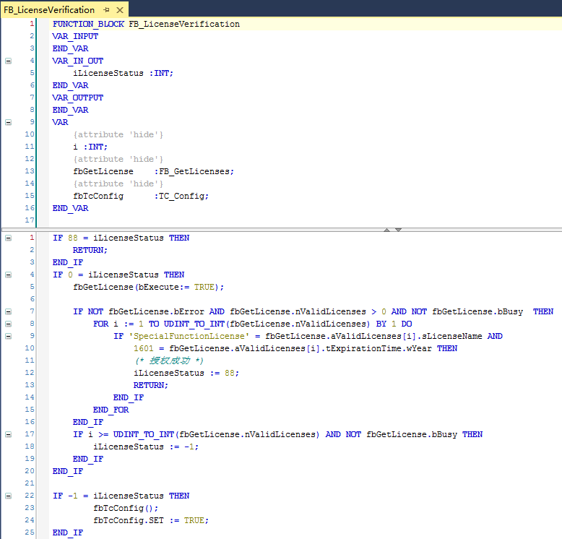
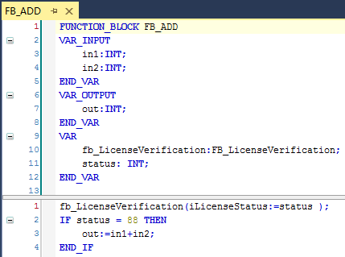

（7）全部设计好后，把项目封装成.library，或者.Compiled library（具体区别可以参考第八章有详细介绍），并且安装到本地
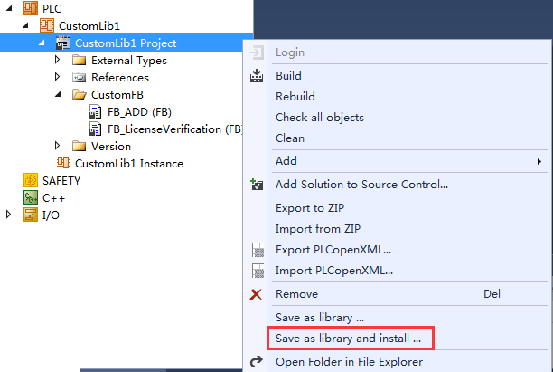

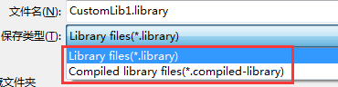

  - 最终用户请求自定义授权
（1）需要连接倍福控制器，选择SYSTEMLicenseManage Licenses，勾选左上角Disable automatic detection of required licenses for，随后勾选自定义授权，例如TF6666
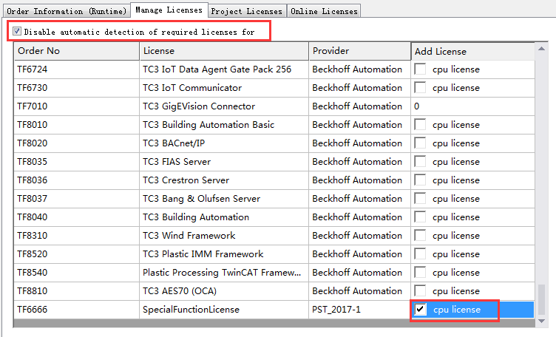

注意：必须要用倍福控制器来实现，不能用自己电脑测试。
（2）返回Order Information，把Provider选择为PST_2017_1（证书的名称）
随后填写License Id：由OEM厂商提供（授权制作商），注意可以任意设置
Customer：可以随意填写
填写好相应信息后点击Generate File生成.tclrq的请求文件
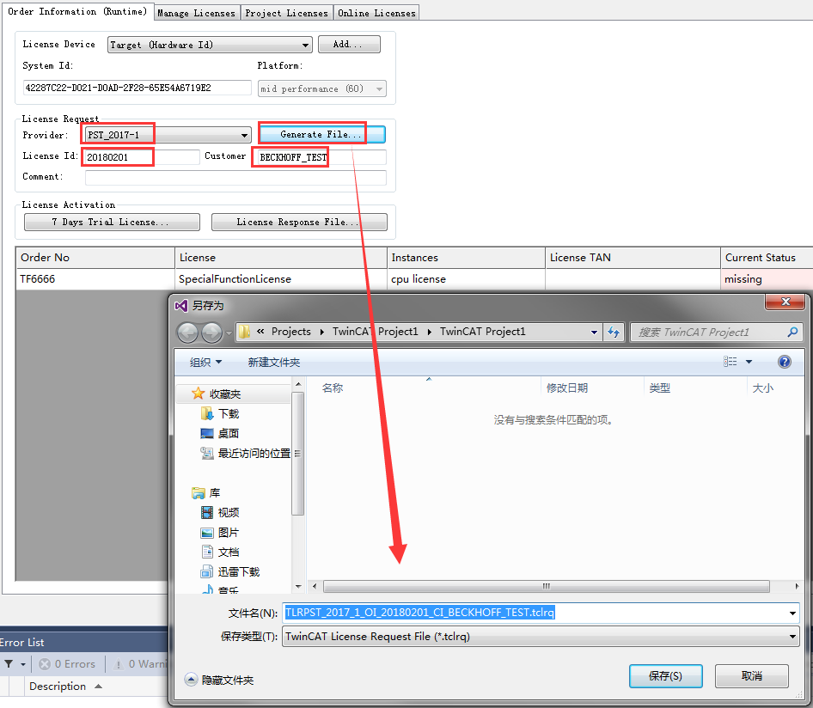

（4）将这个请求文件发送给OEM设备开发厂商，在有证书操作权限的电脑上对授权请求文件（.tclrq）进行验证，只需要打开Software Protection，点击Sign License Request File，选择对应的.tclrq文件，点击打开。
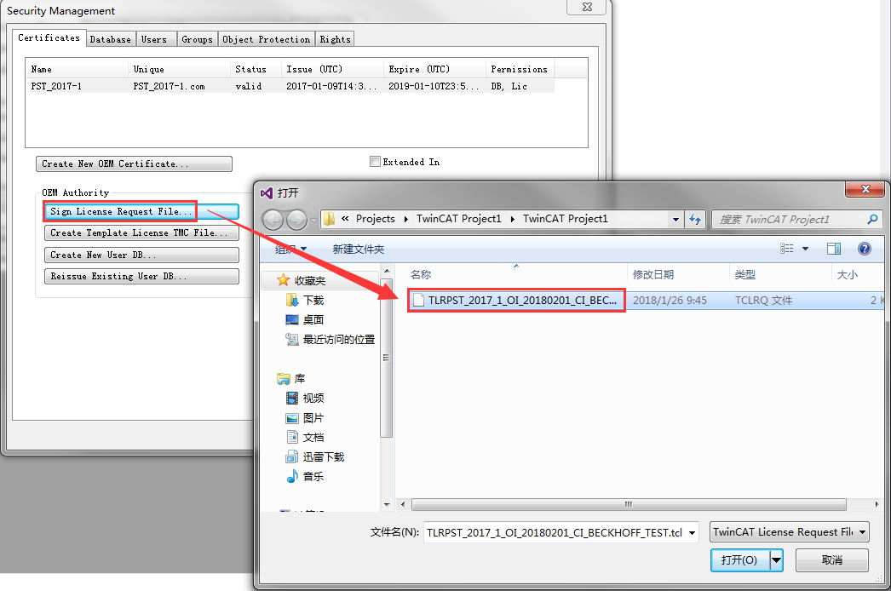

（5）弹出窗口输入申请证书时设置的密码，后点击OK
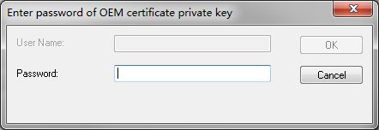

（6）此时在请求文件（.tclrq）的更目录下会自动生成一个授权响应文件（.tclrs）
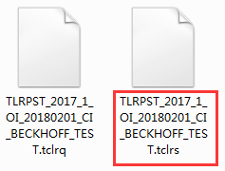

（7）把这个文件给到最终用户，最终用户只需要通过license Response File导入授权响应文件（.tclrs）即可完成授权激活
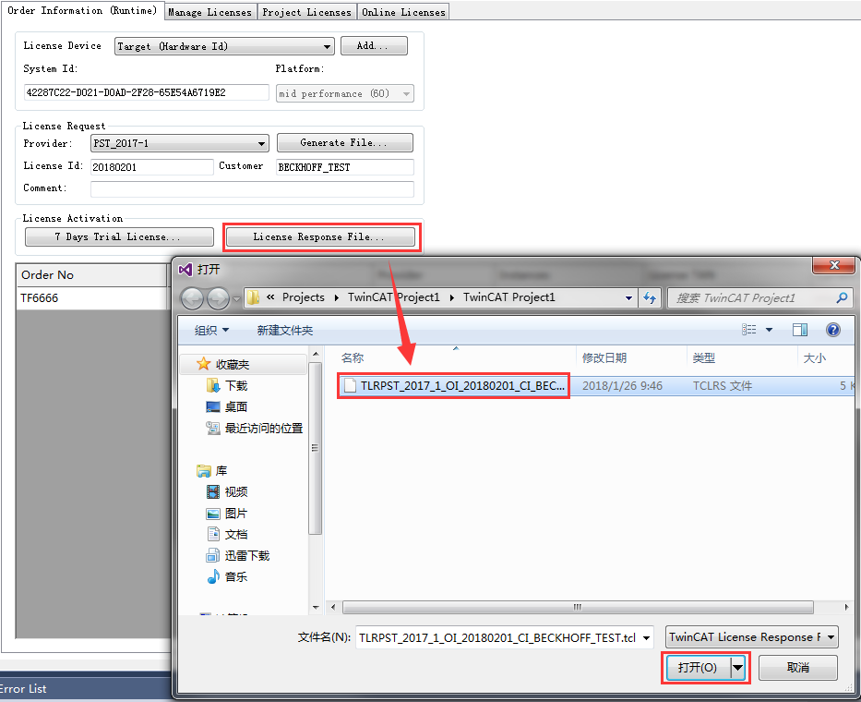

（8）弹出窗口提示授权组册成功，重启TwinCAT3
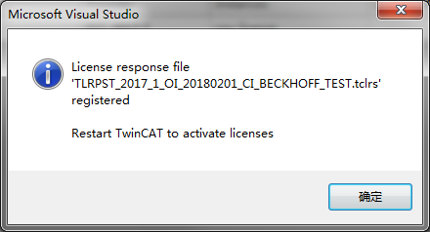

（9）授权一旦组册完成，重启TwinCAT3就会发现授权当前状态变成了valid(oem)：长期有效
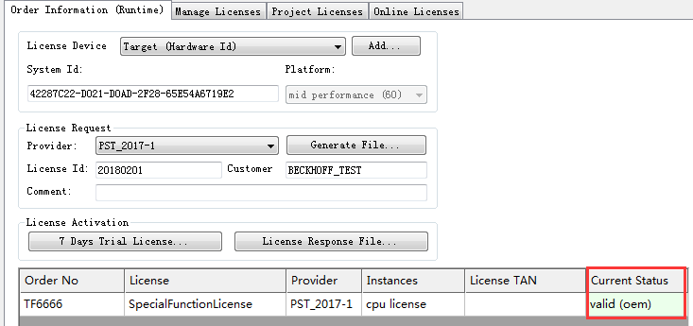

5.4 在IPC/EPC中测试此功能
（1）新建一个PLC项目
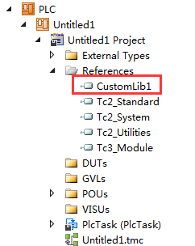

（2）在MAIN程序中调用自定义库中的功能块FB_ADD，并且对应做一些变量声明
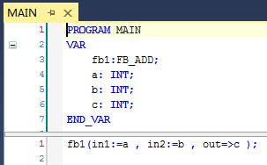

（3）activate configuration激活配置后，在Order Information会自动加载自定义库所绑定的授权，并且发现已经在valid（有效）状态
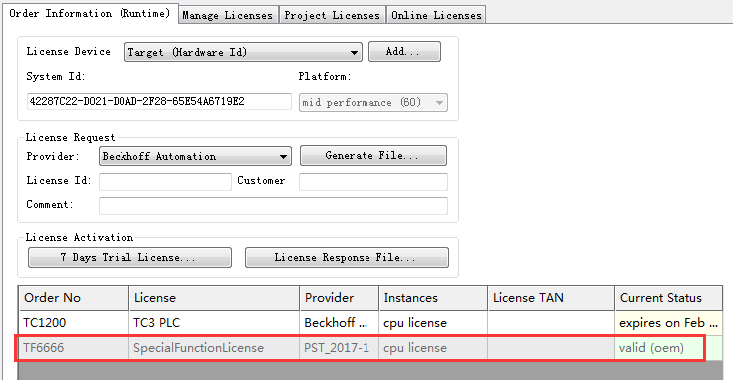

（4）在授权有效的情况下，FB_ADD正常执行累加算法
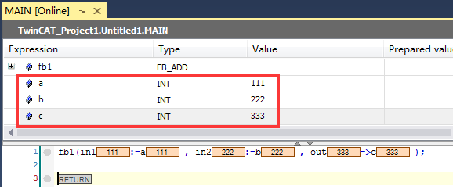

（5）如果在一台没有授权的设备中执行，程序一激活就切换到配置模式。

上海（ 中国区总部）
中国上海市静安区汶水路 299 弄 9号（市北智汇园）
电话: 021-66312666

北京分公司
北京市西城区新街口北大街 3 号新街高和大厦 407 室
电话: 010-82200036 邮箱: beijing@beckhoff.com.cn

广州分公司
广州市天河区珠江新城珠江东路16号高德置地G2603 室
电话: 020-38010300/1/2 邮箱: guangzhou@beckhoff.com.cn

成都分公司
成都市锦江区东御街18号 百扬大厦2305 房
电话: 028-86202581 邮箱: chengdu@beckhoff.com.cn

请用微信扫描二维码  通过公众号与技术支持交流 | 倍福官方网站：  https://www.beckhoff.com.cn  在线帮助系统：  https://infosys.beckhoff.com/index_en.htm
倍福虚拟学院：
https://tr.beckhoff.com.cn/

招贤纳士：job@beckhoff.com.cn
技术支持：support@beckhoff.com.cn
产品维修：service@beckhoff.com.cn
方案咨询：sales@beckhoff.com.cn

